บทที่ 5
ผลการทดสอบ

5.1 การทดสอบการทำงานของโปรแกรม
เมื่อโปรแกรมได้จัดทำเรียบร้อยแล้วเพื่อการทำงานที่ถูกต้องโปรแกรมจะต้องถูกทดสอบเพื่อหาข้อผิดพลาดของโปรแกรม และทดลองให้ผู้ใช้ได้ลองใช้งานเพื่อตรวจสอบความถูกต้องของการใช้งาน ที่ตรงกับความต้องการของผู้ใช้ โดยผลการทดสอบนั้นผู้จัดทำได้ทำการทดสอบ ดังนี้

5.2 การทดสอบการทำงานของโปรแกรมการจัดการเลขผู้แต่งหนังสือ
การทดสอบโปรแกรมการจัดการเลขผู้แต่งหนังสือ เนื่องจากการทำงานของเลขผู้แต่งหนังสือฉบับภาษาไทย และการทำงานของเลขผู้แต่งหนังสือฉบับภาษาอังกฤษ มีหน้าที่การทำงานเหมือนกันผู้จัดทำจึงแสดงผลการทดสอบเฉพาะโปรแกรมการจัดการเลขผู้แต่งหนังสือฉบับภาษาไทยเท่านั้น
โดยการทดสอบการทำงานของโปรแกรมจะทดสอบกับฐานข้อมูลที่ไม่มีข้อมูลแบ่งเป็นการทดสอบออก ดังนี้

5.2.1 ทดสอบการทำงานของฟังก์ชันการเพิ่มข้อมูล
โดยผู้จัดทำจะทำการคีย์ข้อมูลเข้าฐานข้อมูล ดังนี้
กรองกาญจน์ 185
กรองแก้ว 186
กรองจิต,กรองจิตต์ 187
กรองทอง 188
กรอเลียร์ 189
กรอไลด์ 191
กรอส 199
กรอสเลอร์ 211
กระจก 212
กระจ่าง 213
แล้วดูผลการจัดเก็บลงฐานข้อมูลของโปรแกรมการจัดการเลขผู้แต่งฉบับภาษาไทยดังรูปที่ 5-1

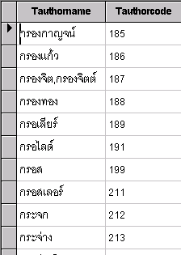

รูปที่ 5-1 แสดงฐานข้อมูลการทดสอบของฟังก์ชันเพิ่มโปรแกรมเลขผู้แต่งฉบับภาษาไทย

5.2.2 ทดสอบการทำงานของฟังก์ชันการอัพเดต
ทำการแก้ไขข้อมูลจากโปรแกรมโดยใช้ฟังก์ชันอัพเดต โดยแก้ไขข้อมูล ดังนี้
กรองทอง 188 เปลี่ยนเป็น กรองเงิน 188
กรอส 199 เปลี่ยนเป็น กรอส 198
กระจ่าง 213 เปลี่ยนเป็น กระจาย 216
ซึ่งผลการทดสอบการอัพเดตแสดงดังรูปที่ 5-2
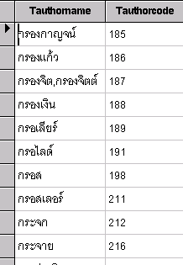

รูปที่ 5-2 แสดงฐานข้อมูลการทดสอบของฟังก์ชันอัพเดตโปรแกรมเลขผู้แต่งฉบับภาษาไทย

5.2.3 ทดสอบการทำงานของฟังก์ชันลบข้อมูล
ทำการทดสอบการทำงานฟังก์ชันลบข้อมูล โดยทำการลบข้อมูลดังนี้
กรองเงิน 188
กระจก 212
ซึ่งผลการทดสอบเป็นดังแสดงในรูปที่ 5-3 โดยฟิลด์ของข้อมูลจะถูกลบออกจากฐานข้อมูล
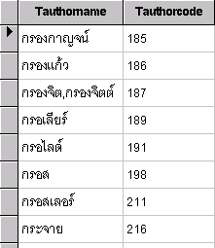

รูปที่ 5-3 แสดงฐานข้อมูลการทดสอบของฟังก์ชันลบข้อมูลโปรแกรมเลขผู้แต่งฉบับภาษาไทย

5.2.4 ทดสอบการทำงานของฟังก์ชันค้นหาข้อมูล
ทำการทดสอบการทำงานฟังก์ชันค้นหาข้อมูล โดยทำการค้นหาข้อมูลชื่อผู้แต่ง คือ คำแหง ดังแสดงในรูปที่ 5-4
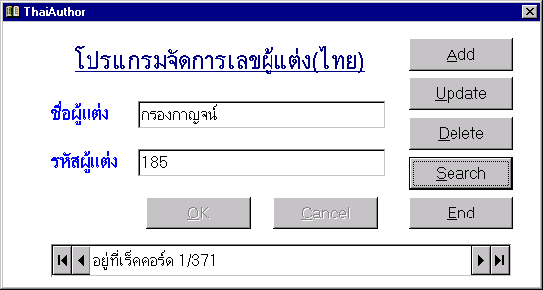
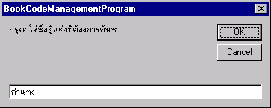
ซึ่งผลการทดลองเป็นดังแสดงในรูปที่ 5-5 โดยฟิลด์ของข้อมูลจะถูกลบออกจากฐานข้อมูล
รูปที่ 5-4 แสดงการทดสอบการใช้ฟังก์ชันค้นหาข้อมูล

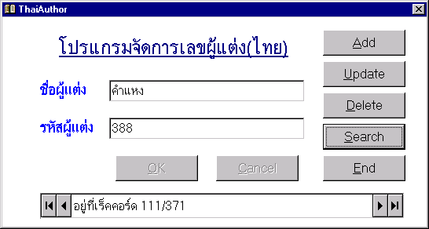

รูปที่ 5-5 แสดงฐานข้อมูลการทดสอบของฟังก์ชันค้นหาข้อมูลของโปรแกรมเลขผู้แต่งฉบับภาษาไทย

5.2.5 ทดสอบการทำงานของโปรแกรมแสดงฐานข้อมูลเลขผู้แต่งหนังสือ
ซึ่งเมื่อรันโปรแกรมจะต้องแสดงฐานข้อมูลทั้งหมดที่เป็นปัจจุบัน โดยจะทำการทดสอบดังนี้
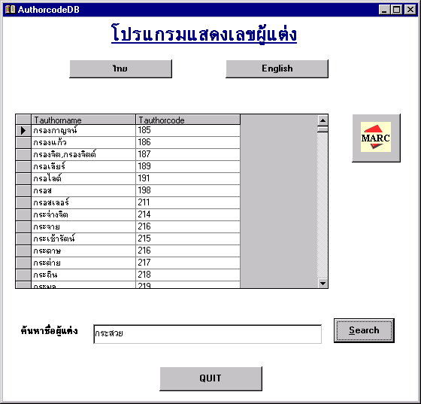

รูปที่ 5-6 แสดงฐานข้อมูลเลขผู้แต่งฉบับภาษาไทยก่อนทำการทดสอบ

ทำการค้นหาชื่อผู้แต่ง โดยใส่ชื่อผู้แต่งที่ต้องการลงในช่องค้นหาชื่อผู้แต่ง คือ กระสวย ได้ผลการทดสอบโปรแกรมแสดงฐานข้อมูลเลขผู้แต่งเป็นดังรูปที่ 5-7

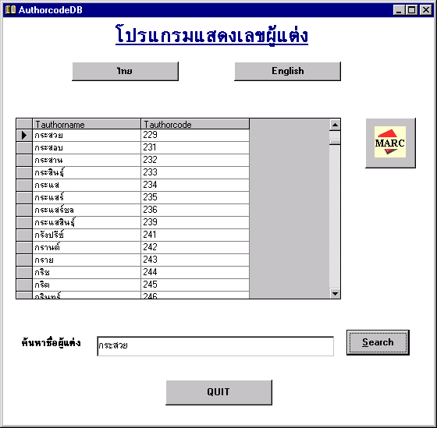

รูปที่ 5-7 แสดงฐานข้อมูลเลขผู้แต่งฉบับภาษาไทยหลังทำการทดสอบ

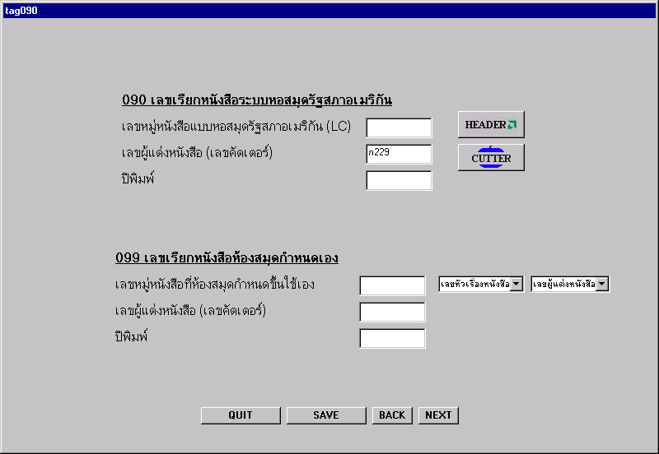
ทำการทดสอบการนำเลขหัวผู้แต่งที่ได้เลือกลงไปในโปรแกรมการจัดการฐานข้อมูลมาร์คฟอร์แมต โดยการกดปุ่ม MARC ได้ผลแสดงดังรูปที่ 5-8
รูปที่ 5-8 ผลการทดสอบการนำเลขผู้แต่งลงไปในโปรแกรมการจัดการฐานข้อมูลมาร์คฟอร์แมต
5.3 การทดสอบการทำงานของโปรแกรมการจัดการหัวเรื่องหนังสือ
การทดสอบโปรแกรมแบ่งการทดสอบออกเป็น 3 ส่วน คือการทดสอบโปรแกรมจัดการการกรอกข้อมูลหัวเรื่องหนังสือ, การทดสอบโปรแกรมค้นหาหัวเรื่องหนังสือ และการทดสอบโปรแกรมการจัดการหัวเรื่องหนังสือจากอินเทอร์เน็ตโดยทำการทดสอบ ดังนี้

5.3.1 การทดสอบการทำงานของโปรแกรมการจัดการกรอกข้อมูลหัวเรื่องหนังสือ
ทำการกรอกข้อมูล ดังนี้
คอมเพรสเซอร์ (COMPRESSORS) [J990-992]
แบ่งตามชื่อภูมิศาสตร์
RT การทำความเย็นและเครื่องทำความเย็น
NT เครื่องอัดอากาศ

คอมเพรสเซอร์--การสั่นสะเทือน (COMPRESSORS--VIBRATION)
แบ่งตามชื่อภูมิศาสตร์

คอมเพรสเซอร์--การหล่อลื่น (COMPRESSORS--LUBRICATION)

คอมเพรสเซอร์--พลวัต (COMPRESSORS--DYNAMICS)
BT พลวัต

คอมเพรสเซอร์--พลศาสตร์ (COMPRESSORS--AERODYNAMICS) [TJ267.5.C5]
BT พลศาสตร์

คอมเพรสเซอร์--พลศาสตร์--การสั่นสะเทือน (COMPRESSORS--AERODYNAMICS--VIBRATION)
แบ่งตามชื่อภูมิศาสตร์

คอมเพรสเซอร์--สมรรถภาพ (COMPRESSORS--PERFORMANCE)

ผลการทดสอบสามารถกรอกได้ตามข้อมูลที่ให้ทดสอบมาได้ แสดงดังรูปที่ 5-9 และรูป 5-10

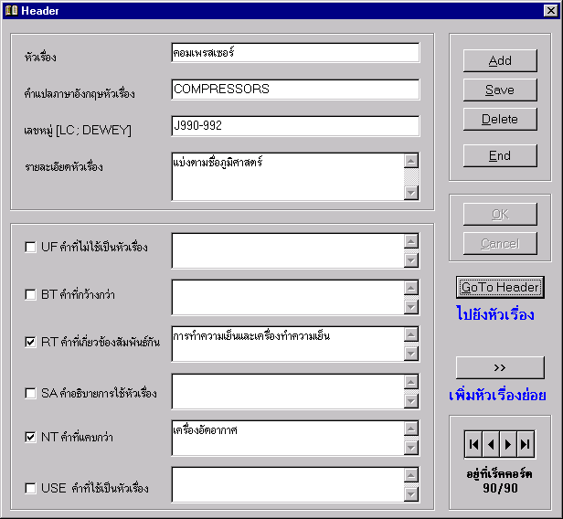

รูปที่ 5-9 แสดงการกรอกข้อมูลหัวเรื่องหนังสือ

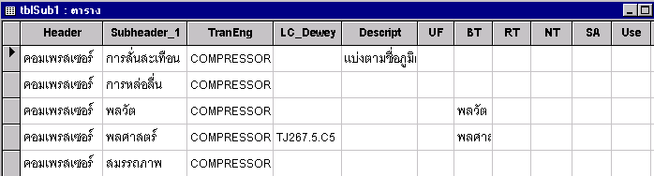รูปที่ 5-10 แสดงฐานข้อมูลหัวเรื่องย่อยหนังสือ

5.3.2 การทดสอบการทำงานของโปรแกรมค้นหาข้อมูลหัวเรื่องหนังสือ
ทำการทดสอบโดยค้นหาหัวเรื่องโดยค้นหาคำว่า “คอมเพรส” ซึ่งผลการทดสอบแสดงดังรูปที่ 5-11
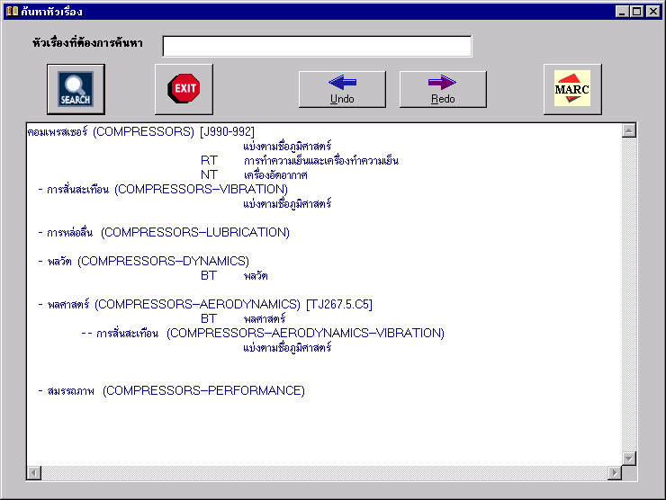

รูปที่ 5-11 แสดงข้อมูลที่ได้จากการค้นหาหัวเรื่องหนังสือ

ทำการทดสอบการค้นหาหัวเรื่องโดยการหาหัวเรื่องคำว่า “พลวัต” โดยการดับเบิ้ลคลิ้กหรือการทำไฮไลต์ทับ คำว่า “พลวัต” แล้วกดปุ่ม Search จะสามารถค้นหาหัวเรื่องได้ แสดงดังรูปที่ 5-12 และได้ผลการค้นหาหัวเรื่องแสดงดังรูปที่ 5-13

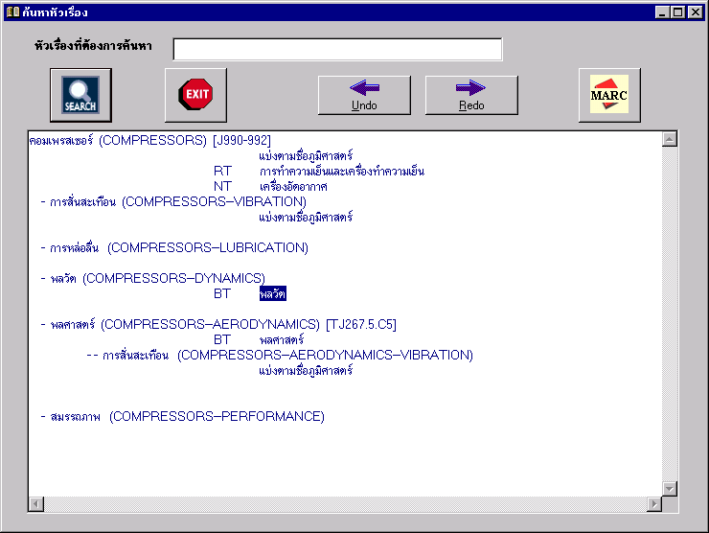

รูปที่ 5-12 แสดงการค้นหาหัวเรื่องหนังสือโดยการดับเบิ้ลคลิ้กหรือการทำไฮไลต์

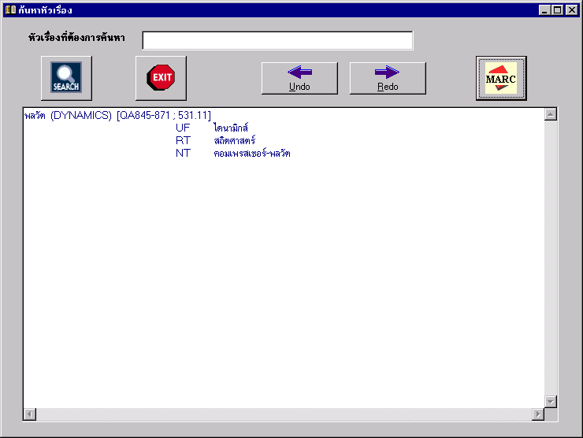

รูปที่ 5-13 แสดงผลการค้นหาหัวเรื่องหนังสือโดยการดับเบิ้ลคลิ้กหรือการทำไฮไลต์
ทำการทดสอบการย้อนกลับ และการทำซ้ำของหัวเรื่องที่ได้ทำการค้นหาเรื่องไปแล้ว โดยการกดปุ่ม Undo หรือ Redo ซึ่งจะให้ผลของการค้นหาหัวเรื่องในหน้าเดิมที่ได้ค้นหามาแล้ว แสดงดังรูปที่ 5-14
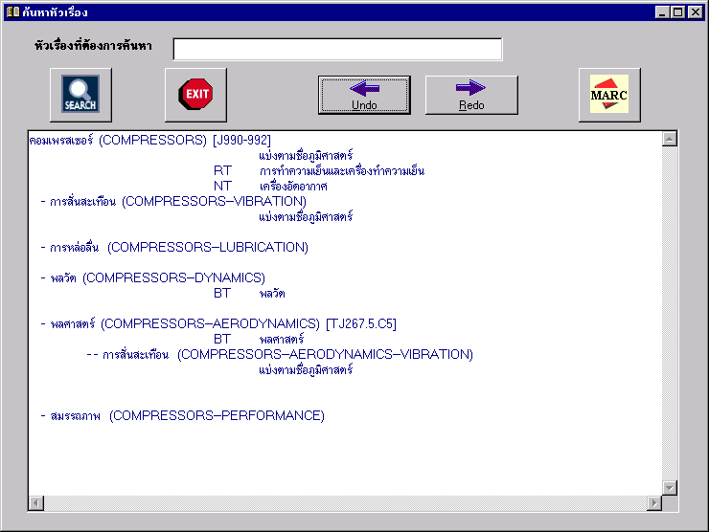
รูปที่ 5-14 แสดงผลการกดปุ่ม Undo หรือ Redo

ทำการทดสอบการนำหัวเรื่องที่วิเคราะห์ได้ลงโปรแกรมจัดการข้อมูลมาร์คฟอร์แมต โดยการทำไฮไลต์ทับหัวเรื่องที่ต้องการจะทำการกรอกข้อมูลรายละเอียดอื่นๆ ลงในฐานข้อมูลมาร์ค แล้วกดปุ่ม MARC แสดงดังรูปที่ 5-15 และได้ผลแสดงดังรูปที่ 5-16

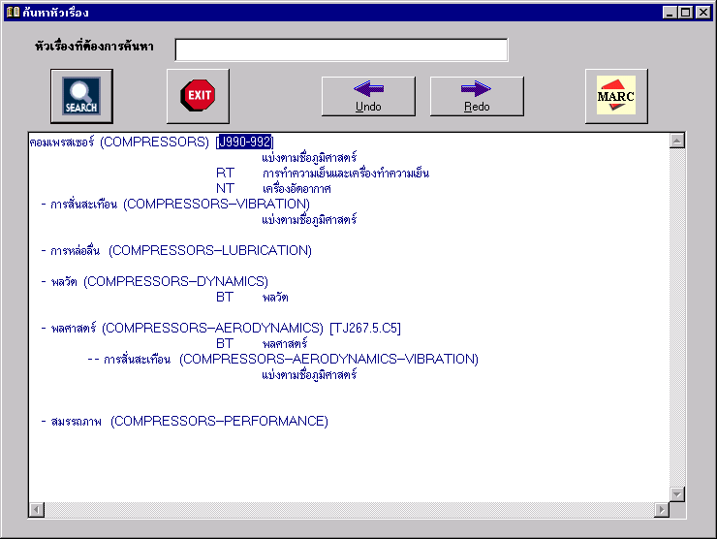

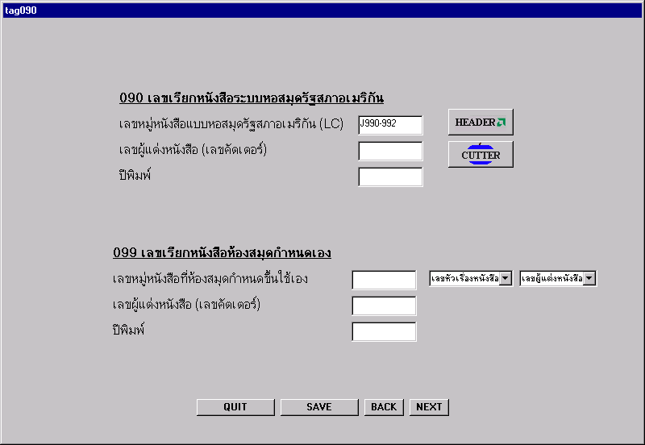
รูปที่ 5-15 แสดงการทดสอบการนำเลขหัวเรื่องลงในโปรแกรมการจัดการข้อมูลมาร์คฟอร์แมต

รูปที่ 5-16 แสดงผลการทดสอบการนำเลขหัวเรื่องลงในโปรแกรมการจัดการข้อมูลมาร์คฟอร์แมต

5.3.3 การทดสอบการทำงานของโปรแกรมการจัดการหัวเรื่องหนังสือจากอินเทอร์เน็ต
ทำการทดสอบโดยค้นหาหัวเรื่องหนังสือ “Visual Basic” ซึ่งผลการหาแสดงดังรูปที่ 5-17

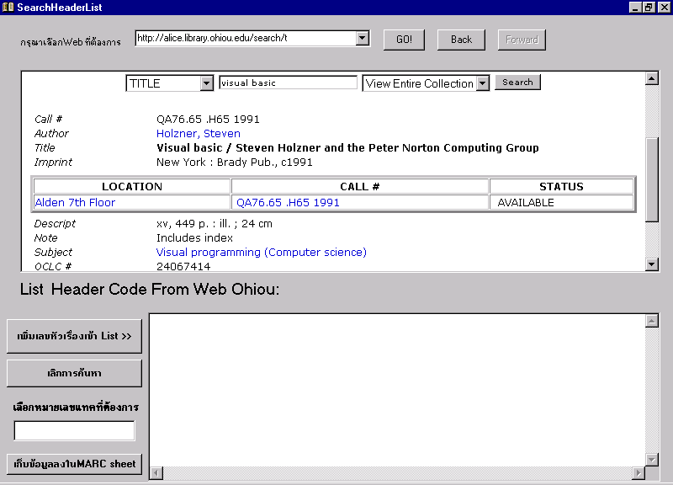

รูปที่ 5-17 แสดงผลการค้นหาหัวเรื่องหนังสือ “Visual Basic” ทางอินเทอร์เน็ต

จากนั้นเลือกหนังสือเล่มที่ต้องการแล้วทำการเลือกรายละเอียดหัวเรื่องหนังสือที่ต้องการเข้าไปในรายการหัวเรื่อง ซึ่งแสดงผลดังรูปที่ 5-18

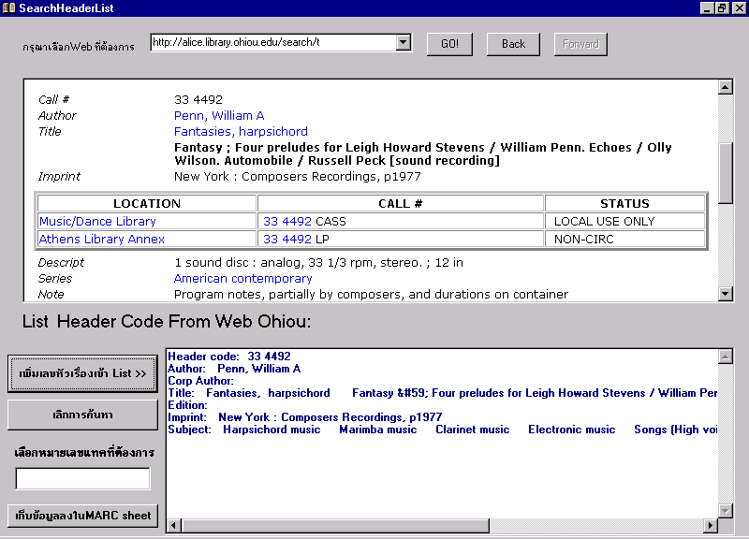

รูปที่ 5-18 แสดงผลการเลือกรายละเอียดหัวเรื่องหนังสือเข้าไปในรายการหัวเรื่อง

5.4 การทดสอบการทำงานของโปรแกรมการจัดการข้อมูลตามระบบมาร์คฟอร์แมต
โปรแกรมการจัดการระบบมาร์คฟอร์แมตมีส่วนฟังก์ชั่นต่างๆที่จะทำการทดลองทั้งหมด 5 ฟังก์ชันได้แก่ เพิ่มข้อมูล, แก้ไขข้อมูล, ลบข้อมูล, ค้นหาข้อมูล และพิมพ์ข้อมูลตามแบบมาร์คฟอร์แมต

5.4.1 การทดสอบการกรอกข้อมูลตามระบบมาร์คฟอร์แมต
การทดสอบการกรอกข้อมูลได้ทดลองใช้ข้อมูลตัวอย่างกรอกบนโปรแกรมตามฟิลด์ต่างๆ รูปที่ 5-19 ถึงรูปที่ 5-20 แสดงตัวอย่างการกรอกข้อมูลตามระบบมาร์คฟอร์แมตบางแทค

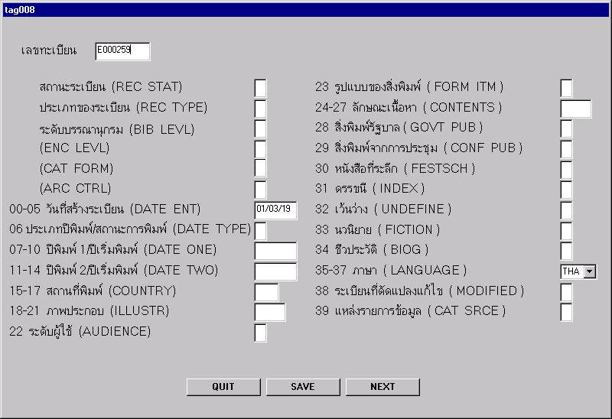
รูปที่ 5-19 แสดงภาพหน้าจอกรอกข้อมูล tag008

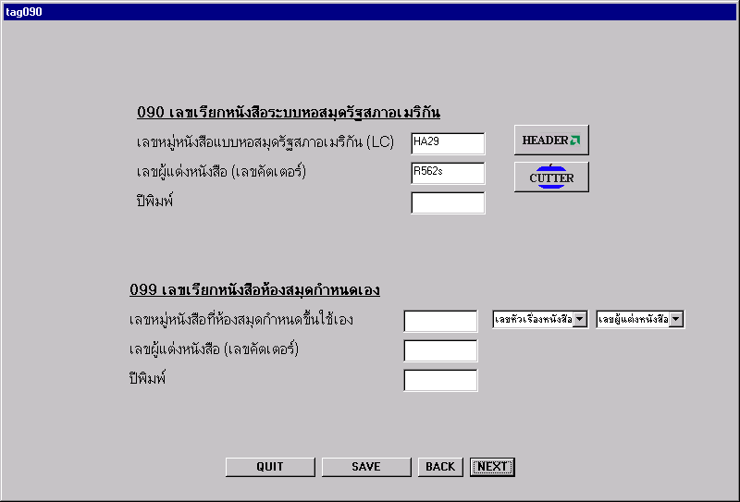
รูปที่ 5-20 แสดงภาพหน้าจอกรอกข้อมูล tag090-099

เมื่อใส่ข้อมูลตัวอย่างลงไปแล้วจะได้ข้อมูลบนฐานข้อมูลดังปรากฏในภาพที่ 5-21
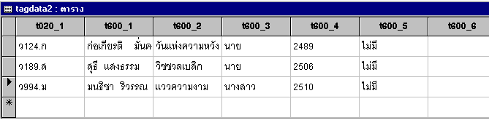
รูปที่ 5-21 แสดงข้อมูลที่กรอกลงฐานข้อมูลตามระบบมาร์คฟอร์แมต

5.4.2 การทดสอบการแก้ไขข้อมูล
การแก้ไขข้อมูลจะเริ่มจากการเลือกหนังสือที่จะทำการแก้ไขโดยเลือกจากรหัสหนังสือ หลังจากนั้นดูว่าเป็นเรคอร์ดที่จะทำการแก้ไขหรือไม่ แล้วกดตกลงเพื่อเข้าสู่การแก้ไขโดยที่หน้าจอที่จะอนุญาตให้ผู้ใช้แก้ไขข้อมูลจะเป็นหน้าจอแบบเดียวกับการเพิ่มข้อมูล
การทดสอบทำโดยการแก้ไขข้อมูลโดยเลือกจากการกด แก้ไข MARC SHEET ที่รายการหลัก แล้วเลือก เรคอร์ดที่ต้องการจะปรากฏหน้าจอดังภาพที่ 5-22
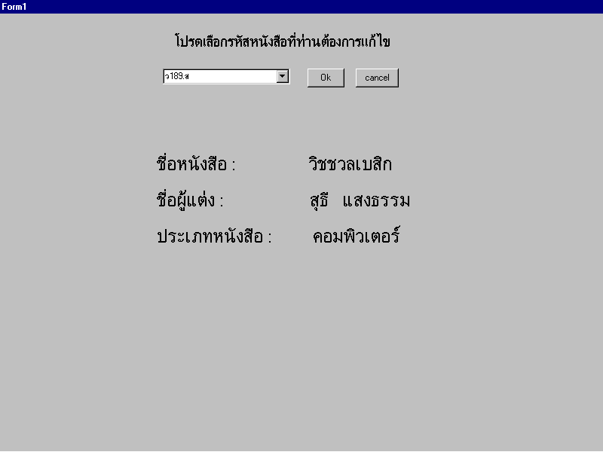

รูปที่ 5-22 หน้าจอแสดงการเลือกเรคอร์ดที่ต้องการแก้ไข

เมื่อเลือกเรคอร์ดที่ต้องการได้ดังภาพแล้วผู้ใช้จะเข้าสู่หน้าจอการกรอกข้อมูลดังตัวอย่างภาพที่ 5-19 และภาพที่ 5-20 แต่ในฟิลด์ข้อมูลจะมีข้อมูลต่างๆ ของหนังสือที่มีรหัสหนังสือเป็น ว189.ส ปรากฏออกมาด้วยเพื่อทำการแก้ไขหรือเพิ่มเติม
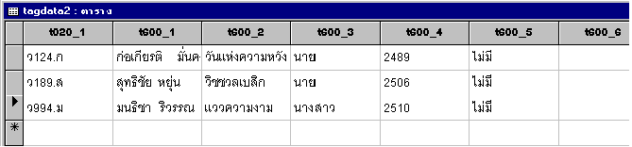
เมื่อทดลองเปลี่ยนแปลงข้อมูลชื่อผู้แต่งจาก สุธี แสงธรรม เป็น สุทธิชัย หยุ่น จะได้ข้อมูลใหม่ แสดงดังภาพที่ 5-23

รูปที่ 5-23 แสดงการเรคอร์ดที่การแก้ไขแล้ว

5.4.3 การทดสอบการลบข้อมูล
การลบข้อมูลจะเริ่มต้นตั้งแต่การเลือกที่รายการหลักโดยการเลือกลบ MARC SHEET หลังจากนั้นจะปรากฏหน้าจอเพื่อให้ผู้ใช้เลือกข้อมูลที่ต้องการ เมื่อเลือกข้อมูลที่ต้องการลบแล้วได้ผล แสดงดังภาพที่ 5-24
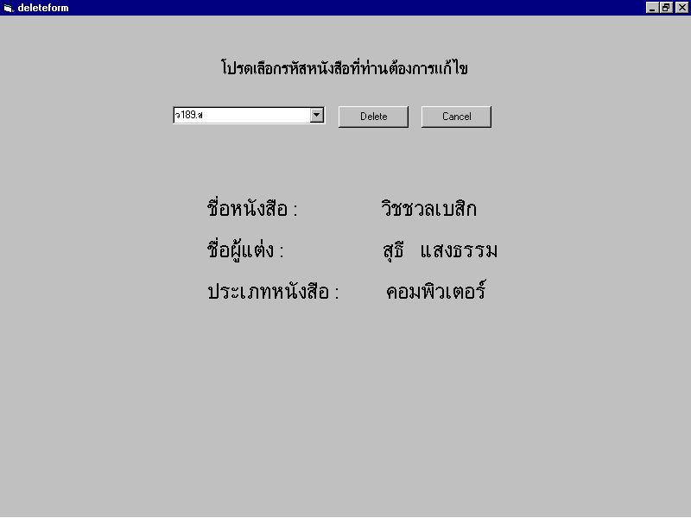
รูปที่ 5-24 แสดงการเลือกข้อมูลเพื่อทำการลบ
เมื่อทำการเลือกข้อมูลที่ต้องการแล้วคลิ้กที่ปุ่ม Delete แล้วข้อมูลจะถูกทำการลบออกจากฐานข้อมูลดังแสดงดังภาพที่ 5-25

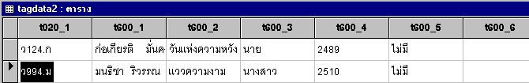
รูปที่ 5-25 แสดงข้อมูลบนฐานข้อมูลที่ทำการลบแล้ว

5.4.4 การทดสอบการค้นหาข้อมูล
เริ่มต้นการค้นหาข้อมูลจากการเข้ามาจากรายการหลักด้วยค้นหา MARC SHEET หลังจากนั้นจะปรากฏหน้าจอเพื่อให้ทำการเลือกเงื่อนไขในการค้นหา คือ

5.4.4.1 การเลือกการเรียงตามลำดับ
มีสองแบบ คือ เรียงตามลำดับตัวอักษรของชื่อหนังสือ และเรียงตามลำดับเลขรหัสหนังสือ

5.4.4.2 การกำหนดข้อความเพื่อทำการค้นหา
เป็นช่องที่ใส่ข้อความที่ต้องการค้นหา เช่น ต้องการให้แสดงหนังสือที่มีคำว่า “เสือ” ก็ใส่คำว่าเสือลงไปในช่องข้อความ ในการทดสอบ ได้ทำการเลือกเงื่อนไขให้ข้อมูลเรียงตามชื่อหนังสือ และมีตัวอักษร ว. อยู่ในชื่อหนังสือ แล้วคลิ้กปุ่มแสดงข้อมูลก็จะปรากฏผลดังภาพที่ 5-26

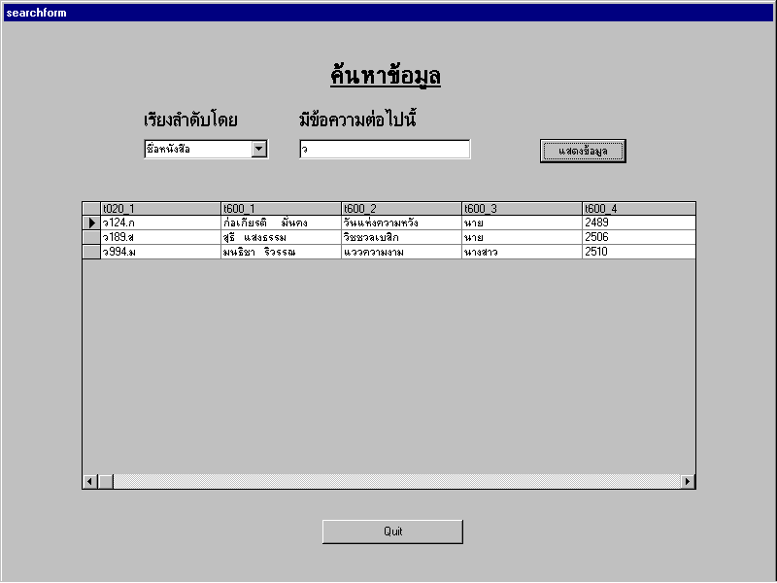

รูปที่ 5-26 แสดงผลการค้นหาข้อมูลตามเงื่อนไขที่กำหนด

5.4 การทดสอบการทำงานของโปรแกรมการพิมพ์รายชื่อหนังสือ และอื่นๆ
โปรแกรมการพิมพ์รายชื่อหนังสือ และอื่นๆ มีส่วนฟังก์ชั่นต่างๆ ที่จะทำการทดลองทั้งหมด 5 ฟังก์ชันได้แก่ พิมพ์รายชื่อหนังสือใหม่, พิมพ์บาร์โค้ด, พิมพ์สันปก, พิมพ์บัตรประจำหนังสือ และพิมพ์ซองบัตร

5.4.1 การทดสอบการพิมพ์รายชื่อหนังสือใหม่
ในการพิมพ์เลือกรายชื่อหนังสือใหม่สามารถเลือกได้ โดยการกำหนดช่วงของวันที่กรอกข้อมูลรายละเอียดหนังสือลงฐานข้อมูล และสามารถเลือกลำดับของการแสดงรายชื่อหนังสือใหม่เรียงตามตัวอักษร หรือเรียงตามวันที่ได้ ตัวอย่างดังรูปที่ 5-27 เป็นการเลือกช่วงเวลาจากวันที่ 1 กันยายน ค.ศ.2000 ถึงวันที่ 31 ธันวาคม ค.ศ.2000

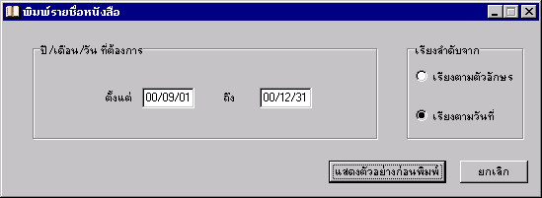

รูปที่ 5-27 แสดงตัวอย่างการเลือกช่วงการพิมพ์รายชื่อหนังสือใหม่

5.4.2 การทดสอบการพิมพ์รายละเอียดอื่นๆ
ในการพิมพ์เลือกรายละเอียดอื่นๆ ประกอบด้วย พิมพ์บาร์โค้ด พิมพ์สันปก พิมพ์บัตรประจำหนังสือ และพิมพ์ซองบัตร สามารถเลือกได้ โดยการกำหนดช่วงของวันที่กรอกข้อมูลรายละเอียดหนังสือลงฐานข้อมูล แสดงดังรูปที่ 5-28 ซึ่งจะได้เลขทะเบียนตามช่วงเวลาที่เลือก แสดงดังรูปที่ 5-29 และสามารถเลือก ย้าย เคลียร์หรือเพิ่มเลขทะเบียน ซึ่งต้องการพิมพ์รายละเอียดต่างๆ ได้ โดยในการเลือกพิมพ์รายละเอียดสามารถเลือกโดยคลิ้กที่ช่องลักษณะการพิมพ์ โดยผลการพิมพ์โดยเลือกลักษณะการพิมพ์แบบต่างๆ ดังจะได้ทำการทดสอบต่อไป

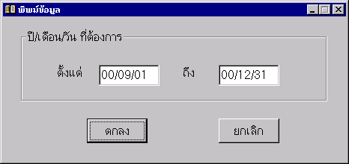

รูปที่ 5-28 แสดงตัวอย่างการเลือกช่วงเวลาการพิมพ์รายละเอียดอื่นๆ

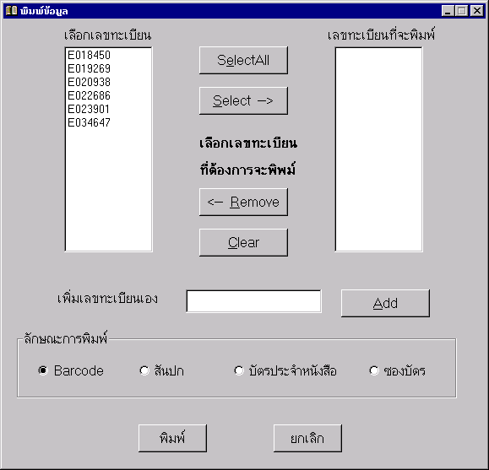

รูปที่ 5-29 แสดงผลการเลือกช่วงเวลาการพิมพ์รายละเอียดอื่นๆ
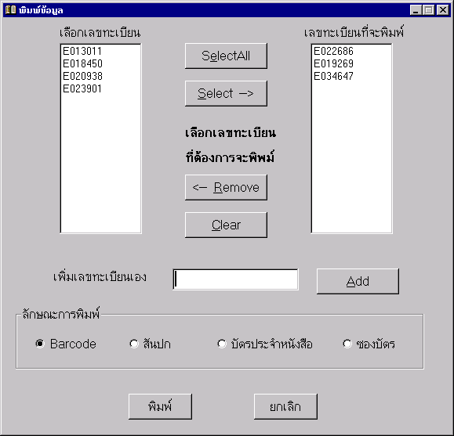

รูปที่ 5-30 ตัวอย่างการเลือกเลขทะเบียนที่ต้องการพิมพ์
5.4.2.1 การทดสอบการพิมพ์บาร์โค้ด
ผลการพิมพ์บาร์โค้ด โดยการเลือกเลขทะเบียน ดังรูปที่ 5-30 จะได้ผลบาร์โค้ดดังรูปที่ 5-31

E022686 E019269 E034647

รูปที่ 5-31 แสดงผลการพิมพ์บาร์โค้ด

5.4.2.2 การทดสอบการพิมพ์สันปก
ผลการพิมพ์สันปก โดยการเลือกเลขทะเบียน ดังรูปที่ 5-30 จะได้ผลการพิมพ์สันปกดังรูปที่ 5-32

HA QA GE
32 76.76 145
S65 .H64 H29

รูปที่ 5-32 แสดงผลการพิมพ์สันปก

5.4.2.3 การทดสอบการพิมพ์บัตรประจำหนังสือ และซองบัตร
การพิมพ์บัตรประจำหนังสือจะใช้ฟอร์มที่ทางห้องสมุดใช้ โดยรูปแบบบัตรประจำหนังสือ และซองบัตรมีลักษณะเหมือนกัน ซึ่งผลการพิมพ์บัตรประจำหนังสือ และซองบัตร โดยการเลือกเลขทะเบียน E022686 จากรูปที่ 5-30 แสดงผลดังรูปที่ 5-33

HA E.22686
32
S65

Dhiravat na Pombejea.
Proceedings of the Interna…

รูปที่ 5-33 แสดงผลการพิมพ์บัตรประจำหนังสือ หรือซองบัตร

